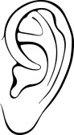**Total phänomenal: Superohren**

1. Warum klingen Laute im Wasser anders?
2. Wie funktioniert das Gehör beim Karpfen?
3. Wozu dient die Schallwahrnehmung?
4. Wie erzeugen Heuschrecken ihr Zirpen und wozu dient es?
5. Wie nimmt die Heuschrecke Laute wahr?
6. Worin unterscheidet sich das Gehör junger und alter Menschen?
7. Wie werden hohe und tiefe Töne wahrgenommen?
8. In welchem Bereich hören Hunde? In welchem Menschen?

Hunde: Mensch:

1. In welchem Bereich liegt die menschliche Sprache?
2. Wie locken weibliche Stechmücken ihre Männchen an?
3. Was ist die Besonderheit am Gehör der Eule?
4. Wie nehmen Salamander Schallwellen wahr?

**Total Phänomenal: Supernasen**

1. Nenne Funktionen des Geruchssinns!
2. Wovon ist die Wahrnehmung eines Geruchs (z.B.: als angenehm oder unangenehm) abhängig?
3. Wie viele Riechsinneszellen sitzen an der Nasendecke?
4. Wie funktioniert der Riechvorgang?
5. Wie viele Riechsinneszellen hat ein Hund?
6. Wo werden Hunde aufgrund ihres guten Geruchssinns eingesetzt?
7. Wie orientieren sich Stechmücken?
8. Wie verständigen sich Ameisen?
9. Aus welcher Distanz kann eine Ratte ihr Futter riechen?
10. Wie riechen Aale?
11. Wozu nutzen Pferde ihren Geruchssinn?
12. Wie kommunizieren Schmetterlinge?

**Total phänomenal: Geschmackssinn**

1. 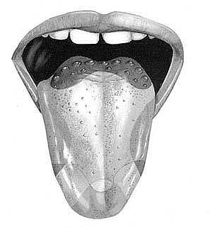Welche Grundgeschmacksrichtungen gibt es?
2. Wo findet die Geschmackswahrnehmung statt?
3. Wie funktioniert die Geschmackswahrnehmung?
4. Welche Rezeptoren sind für scharfen Geschmack zuständig?
5. Wie regenerationsfähig sind Geschmacksknospen?
6. Welche Bedeutung hat die Geschmacksrichtung bitter?
7. Welche Tiere schmecken besonders gut? Warum?
8. Womit schmecken Fliegen und Schmetterlinge?
9. Wofür stehen die unterschiedlichen Geschmacksrichtungen?

süß: salzig: sauer:

1. Warum haben schwangere Frauen manchmal Vorlieben für ungewöhnliche Nahrungsmittelkombinationen?
2. Welche Funktionen erfüllt die Zunge abgesehen vom Schmecken?

**Total phänomenal: Tastsinn**

1. Wofür wird der Tastsinn benötigt?
2. Wie erkennt der Wasserläufer seine Beute?
3. Wie kommunizieren männliche Spinnen mit ihren Weibchen?
4. Welche Hilfsmittel helfen sehbehinderten Menschen in ihrem Alltag?
5. Welche Sinneszellen gibt es in der Haut und wie funktionieren sie?
6. Welche Hautpartien haben eine besonders gute bzw. schlechte Auflösung?  
     
     
   gut: schlecht:
7. Welche Anpassung des Tastsinns ist besonders in freier Wildbahn nützlich?
8. Warum können Elefanten mit dem Rüssel so gut tasten?
9. Womit können Schweine besonders gut tasten und warum?